КАРАГАНДИНСКИЙ БАНКОВСКИЙ КОЛЛЕДЖ ИМ.Ж.К.БУКЕНОВА
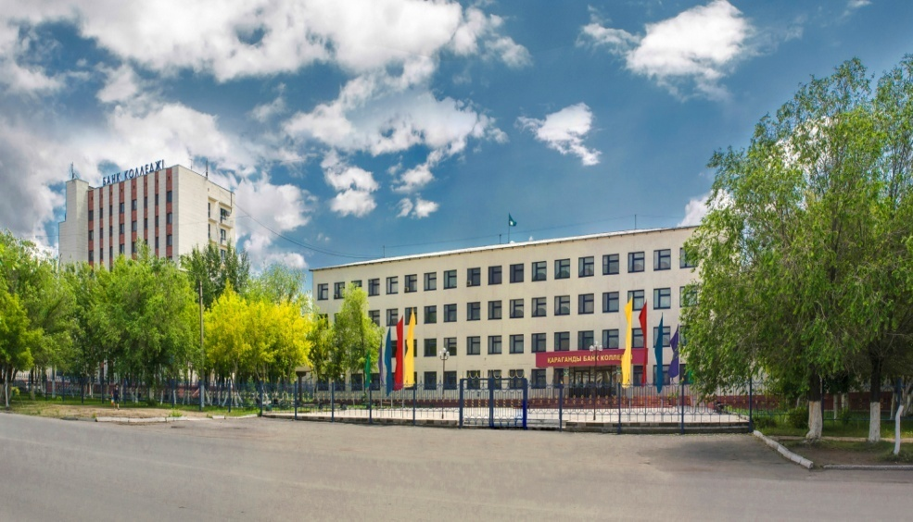

СПРАВОЧНИК - ПУТЕВОДИТЕЛЬ ПЕРВОКУРСТНИКА
ПРИ ДИСТАНЦИОННОМ ОБУЧЕНИЙ

КАРАГАНДА 2020Г.

ДОРОГИЕ ПЕРВОКУРСНИКИ!
Вы сделали один из самых важных шагов в своей жизни, поступив в
Карагандинский банковский колледж им.Ж.К .Букенова.
Студенческие годы – самое интересное и запоминающееся время. Вас ждут новые друзья, а главное – новые знания. В колледже созданы все условия для того, чтобы вы получили знания, умения и навыки, которые помогут стать настоящим мастером своего дела. Ведь диплом, который вы получите– это не просто документ, это - профессия, ваше будущее, залог успеха в карьере.
Чтобы стать настоящим современным образованным и квалифицированным человеком, нужно со всей серьезностью отнестись к процессу обучения. Главное, помните, что вы – не одни. С первых дней обучения вам будут помогать куратор, преподаватели и весь коллектив колледжа. За время, которое вы проведете в колледже, мы постараемся создать максимально комфортные условия обучения, окружить вас вниманием и сделать студенческие годы поистине незабываемыми.
В свою очередь надеемся, что вы будете стремиться стать специалистами высокого уровня и достойными продолжателями традиций нашего колледжа.

Желаем вам успехов на этом нелегком, но интересном пути к знаниям!

1. Информация об администрации колледжа
Наименование должности | ФИО | кабинет | Телефон
Директор колледжа | БукеновАлтынтореЖангельдыевич | 216 | 77-01-91
Председатель попечительского совета | КеиковаБибимариямБадановна | 216 | 77-01-91
Исполнительный директор | Литвинова Татьяна Яковлевна | 306 | 77-09-55
Заместитель директора по научной и воспитательной работе | Шоланова Айгуль Елубаевна | 213
Главный бухгалтер | Имендинова Саркыт Бадановна | 214 | 77-01-82
Заведующая кафедрой «Финансы и бухгалтерский учет» | БименоваАйгульАльжановна | 205
Заведующая кафедрой «Государственного и иностранных языков» | БулекбаеваГульзияКамалиевна | 230
Заведующая кафедрой «Экономики и права» | ДюсембеноваГульшараЖумахановна | 304
Заведующая кафедрой «Общеобразовательных дисциплин и информационных технологий» | АккошкароваАдемиСандыбаевна | 401
Методист | КейковаМадениетНасипхановна | 212
Менеджер Центра профессиональной ориентации и профессиональной карьеры | СпановаНадияКалиевна | 103 | 77-01-78
Психолог | КежембаеваГулимХанагатовна | 309
Заведующая библиотекой | Абишева Алмагуль Сериковна | 105
Мед. сестра | Акишева Бибижан Аманбековна | 1 этаж

1.Информация по учебному процессу
Учебный процесс в колледже по дистанционной образовательной технологии (ДОТ) осуществляться по следующей схеме:
1.Подготовка учебно-методических материалов

2. Проведение онлайн занятий, консультаций

3. Самостоятельная работа студентов

4. Контроль успеваемости обучающихся

Дистанционные учебные занятия в колледже проводятся на платформе СДОТ, а так же используются другие электронные источники -zoom, электронная почта, WhatsApp.
- Все студенты должны иметь подключение к этим платформам.

- В случае возникновения вопросов по учебному процессу обращаться к Исполнительному директору колледжа Литвиновой Татьяне Яковлевне по телефону 77-09-55
Списки вновь принятых студентов по группам размещены на
сайте колледжа (karbc.kz).
Учебный процесс в колледже реализует преподавательский состав, распределенный по четырем кафедрам:
- кафедра «Общеобразовательных дисциплин и информационных технологий»
заведующая кафедрой АккошкароваАдемиСандыбаевна
- Телефон 8-778-886-66-77
Преподаватели кафедры:
- Жараспаева Зульфия Юсуповна 87773033054
- Пак Рита Владимировна 87025071048
- Сейдилдин Елемес Нуркишович 87071913353
- Иманбекова Айжан Максутовна 87088181858.87057225247
- Ахметжанова Айсулу Акимжановна 87770481768
- Сарсенбекова Аниза Муксиновна 87021694107
- Уйсимбаев Куаныш Максутович 87474911449
- Альжанов Жанат Таукенович 87710440090
- Абенов Манат Канатович 87051756628
- Камажан Баян Карифоллаевна 87073468019
- Амангельдиев Саят Жаркынович 87775736834
- Макан Мирас Жусипович 87761979882
- Абишева Алмагуль Сериковна 87051781235
- Тусеев Бахтияр Бегендикович 87476300046
- Ардакова Эльвира Ардаковна 87712813892
- Амиргалиева Айгуль Серикболкызы 87786415488
- Нуршабекова Айсулу Асанхановна 87073442804

- кафедра «Государственного и иностранных языков»
заведующая кафедрой БулекбаеваГульзияКамалиевна
- Телефон 8-701-382-71-38
Преподаватели кафедры:
- Байтугелова Дариға Ержановна 8-747-955-44-13
- Тунгушбаева Ултай Жарылкасыновна 8-778-555-32-69
- Хасен Камшат Бауржановна 8-775-927-50-30
- Боранбай Ақнұр Ардаққызы 8-747-467-06-07
- Ашимова Галия Абихановна 8-775-605-59-52
- Сейтжанова Арайлым Серікқызы 8-702-403-93-77
- Кылышова Алуа Бейсеновна 8-777-006-05-91
- Шакенова Светлана Анатольевна 8-701-126-84-83
- Адильбекова Жанар Канатовна 8-700-939-95-95

- кафедра «Финансы и бухгалтерский учет»
заведующаякафедрой БименоваАйгульАльжановна
- Телефон 8-701-420-14-92
Преподаватели кафедры:
- Рубцова Галина Николаевна 87021838577
- Оралова Райхан Токеновна 87015325331
- Дацунова Лидия Игоревна 87004440779
- Фомина Лариса Ивановна 87014300159
- Орынбаева Сабина Ерлановна 87775402416
- Каримова Наргиза Канатовна 87754061086
- Аканаева Толкын Аскаровна 87018699199
- Асхарова Сагира Усипкановна 87754557520,87774051768
- Ауесбекова Асылжан Армиевна 87774831323

- кафедра «Экономики и права»
заведующая кафедрой ДюсембеноваГульшараЖумахановна
- Телефон 8-701-326-32-40
Преподаватели кафедры:
- Кулатаев Ернур Сайранович 87078853555
- Спанова Надия Калиевна 87004110025
- Бектаева Руслана Карбаевна 87782541580
- Умбетов Дулат Муратович 87083547589
- Кежембаева Гулим Ханагатовна 87759892555
- Тамабекова Мейрамгуль Жумакановна 87074539214
- Айтбаев Айдос Садвакасович 87021872941
- Сусан Риза Жумабековна 87006363369

- Стипендия
Стипендию в первом семестре получают все студенты-первокурсники. Во втором семестре стипендия начисляется по результатам сессии. Студенты, имеющие удовлетворительные оценки («3»), не получают стипендию на предстоящий семестр, однако по итогам учебы в новом семестре могут снова стать обладателем стипендии.
- Информацию по получению стипендий и другим финансовым вопросам можно получить по номеру телефона: 77-01-82
- Куратор – ваш наставник и друг
Для оказания помощи студентам за каждой группой закрепляется Куратор (классный руководитель). Вы всегда можете обратиться к нему по вопросам учебной и внеучебной деятельности.
- По всем вопросам воспитательной работы обращаться к заместителю директора по воспитательной работе
ШолановойАйгульЕлубаевне по телефону : 8-701-255-10-52

№ п/п | Специальность | Группа | Куратор | Телефон куратора
1 | Учет и Аудит | У-11 (гос.язык) | Хасен К.Б, | 8-775-927-50-30
 |  | У-12(русс.яз) | Шакенова С.,А. | 8-701-126-84-83
 |  | У-24 (русс.яз) | Фомина Л.И. | 8-701-430-01-59
2 | Финансы | Ф-11 (гос.язык) | Сейтжанова А.С. | 8-702-403-93-77
 |  | Ф-12 (русс.яз) | Иманбекова А.М. | 87088181858.87057225247
 |  | Ф-23 (гос.язык) | Асхарова С.У. | 87754557520,87774051768
3 | Оценка | О-12 (русс.яз) | Макан М.Ж. | 87761979882
4 | Социальная работа | Ср-11 (гос.язык) | Тамабекова М | 87074539214
 |  | Ср-13 (русс.яз) | Сусан Р.Ж. | 87006363369
 |  | Ср-12 (русс.яз) | Ардакова Э.А. | 87712813892
5 | Менеджмент | М-12 (русс.яз) | Айтбаев А.С. | 87021872941
6 | Статистика | Ст-12 (русс.яз) | Тусеев Б.Б. | 87476300046
7 | Пожарная безопасность | Пж-11 (гос.язык) | Ахметжанова А.А. | 87770481768
 |  | Пж-12 (русс.яз) | Амиргалиева А.С. | 87786415488
8 | Делопроизводство и архивоведение | Д-11 (гос.язык) | Байтугелова Д.Е. | 8-747-955-44-13
9 | Информационные системы | И-11 (гос.язык) | Сарсенбекова А.М. | 87021694107
 |  | И-12 | Иманбекова А.М. | 87088181858.87057225247

- Библиотека
Библиотечный фонд является составной частью информационных ресурсов и включает учебную литературу по специальностям, учебно-методическую литературу, электронные учебники, научную литературу, а также законодательные и нормативные правовые акты. Библиотечный фонд располагает всеми информационными ресурсами для самостоятельной подготовки студента.
Учебники по дисциплинам семестра студенты получают в колледже по графику. График будет размещен на сайте колледжа (www.karbc.kz).

- Заведующаябиблиотекой Абишева Алмагуль Сериковна телефон 8-705-178-12-35

- Общежитие
Иногородним студентам предоставляется место в общежитий. Общежитие колледжа по современным требованиям оборудовано сетями
WI-FI.
- По всем вопросам обращаться к администратору общежития КуневойАкмаралТоленовне по телефону
8-700-438-05-30

Советы первокурсникам
Вступительные экзамены позади, и теперь Вы можетегордо заявить: «Я – студент»,но расслабляться еще рано: именно первый курс профессионального обучения является наиболее трудным.
Будьте готовы к тому, что обучение в колледже существенно отличается от обучения в школе:
• учебная нагрузка больше и предметы сложнее;
• от вас требуется максимум самостоятельности и ответственности, в изучении дисциплин;
• для успешного обучения необходимы такие качества, как организованность и развитый самоконтроль.
Не пропускай занятия! Помни, что ведется строгий учет присутствующих и отсутствующих. Кажется, что пропустишь одно-два занятия и ничего не потеряешь. Но это ложное ощущение! В один момент увидишь, что упустил много и догнать остальных будет очень трудно. Помните – успех складывается из ежедневных усилий!
Не пасуйте перед трудностями! Как бы трудно не приходилось, не опускайте руки! Не сдал с первого раза – подготовься к пересдаче. А кто сказал, что будет легко?! Тяжело в учении, легко в бою!
И помните, что первый год обучения – самый важный, т.к. именно в это время происходит формирование основных учебных навыков, закладка базовых знаний.
Помните , если у вас возникают вопросы во время дистанционного обучения можете обратиться :
- в деканат;
- к заместителю директора по воспитательной работе;
- к заведующим кафедрами;
- куратору.

Желаем Вам интересной и плодотворной учебы, дорогие первокурсники!

